НАЦІОНАЛЬНИЙ ТЕХНІЧНИЙ УНІВЕРСИТЕТ УКРАЇНИ

«Київський політехнічний інститут імені Ігоря Сікорського»

Факультет інформатики та обчислювальної техніки

Кафедра інформатики та програмної інженерії

Лабораторна робота №3 з дисципліни

«Програмування інтелектуальних інформаційних систем»

Прийняв

аспірант кафедри ІПІ

Баришич Л.М.

Виконав

студент групи ІП-12

Казаков В.О.

“23” жовтня 2023 р.

Київ – 2023

Імпорт необхідних модулів:

from fastai.imports import *

import pandas as pd

import category_encoders as ce

import seaborn as sns

from sklearn.ensemble import RandomForestClassifier

from sklearn.model_selection import train_test_split

from sklearn.tree import plot_tree

from sklearn.metrics import mean_absolute_error, confusion_matrix, classification_report, roc_auc_score

from xgboost import XGBRFClassifier

Імпорт датасету:

df = pd.read_csv('car_evaluation.csv')

df.columns = ['buying', 'maint', 'doors', 'persons', 'lug_boot', 'safety', 'desicion']

print(df)

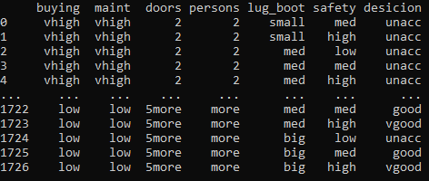

encoder = ce.OrdinalEncoder(cols=['buying', 'maint', 'doors', 'persons', 'lug_boot', 'safety', 'desicion'])

df = encoder.fit_transform(df)

print(df)

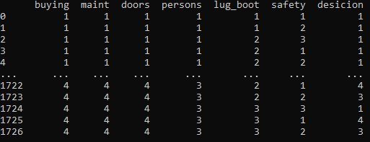

fig, axs = plt.subplots(2, 2, figsize=(11, 11))

sns.countplot(data=df, x='buying', ax=axs[0][0]).set(title='Buying price')

sns.countplot(data=df, x='maint', ax=axs[0][1]).set(title='Maitenance cost')

sns.countplot(data=df, x='doors', ax=axs[1][0]).set(title='Number of doors')

sns.countplot(data=df, x='persons', ax=axs[1][1]).set(title='Number of people')

plt.show()

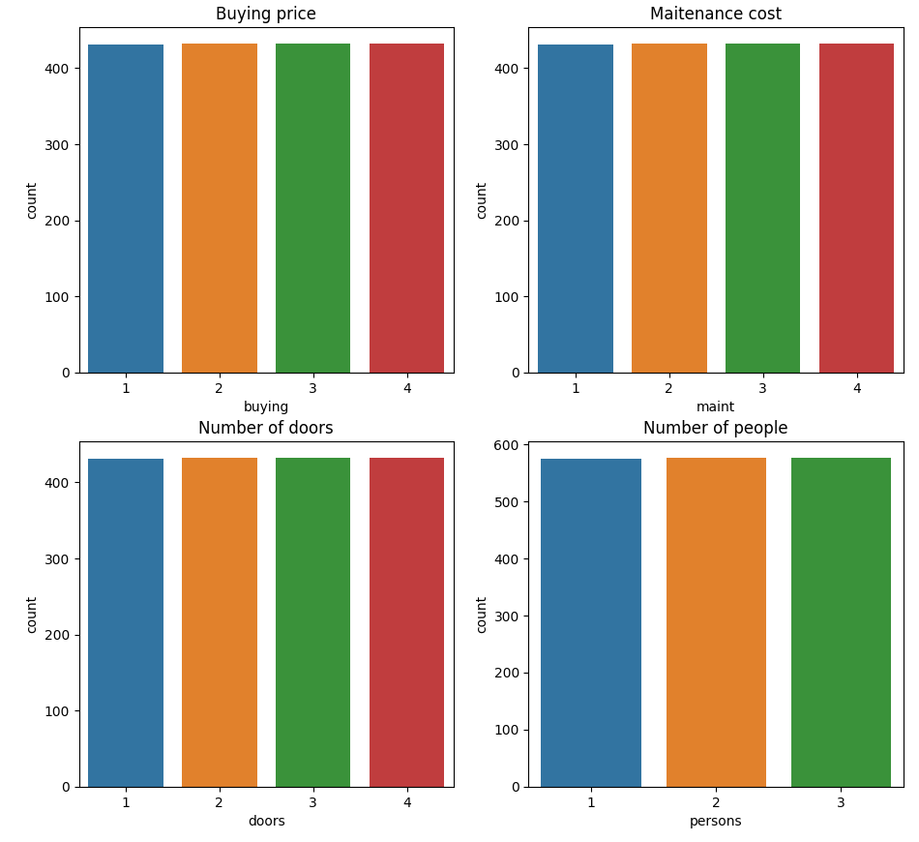

Random Forest:

x = df.drop('desicion', axis=1)

y = df['desicion'] - 1

x_train, x_test, y_train, y_test = train_test_split(x, y, test_size=0.2, random_state=42)

rf = RandomForestClassifier(100, min_samples_leaf=5)

rf.fit(x_train, y_train)

print(f"Score: {rf.score(x_test, y_test)}")

print(f"Mean absolute error: {mean_absolute_error(y_test, rf.predict(x_test))}")



plt.figure(figsize=(50, 25))

plot_tree(rf.estimators_[0], filled=True, feature_names=x_train.columns)

plt.show()

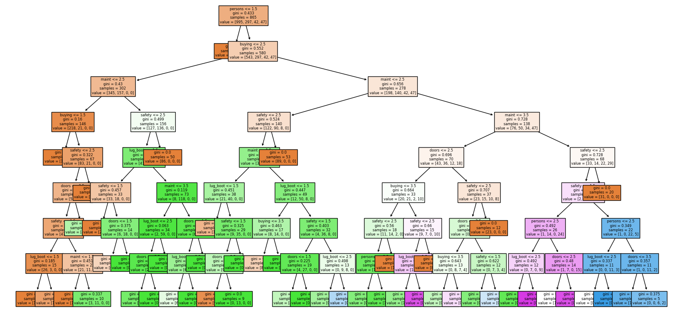

print(classification_report(y_test, rf.predict(x_test), target_names=['unacc', 'acc', 'good', 'vgood']))

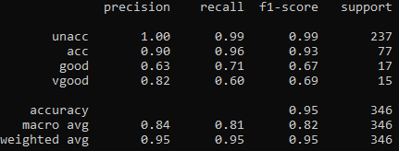

confusion = confusion_matrix(y_true=y_test, y_pred=rf.predict(x_test))

fig, ax = plt.subplots()

im = ax.imshow(confusion)

ax.set_xticks(np.arange(4), labels=['unacc', 'acc', 'good', 'vgood'])

ax.set_yticks(np.arange(4), labels=['unacc', 'acc', 'good', 'vgood'])

plt.setp(ax.get_xticklabels(), rotation=45, ha="right", rotation_mode="anchor")

for i in range(0, 4):

for j in range(0, 4):

text=ax.text(j, i, confusion[i, j], ha="center", color="w")

fig.tight_layout()

plt.xlabel('Predicted')

plt.ylabel('True')

plt.title('Random Forest')

plt.show()

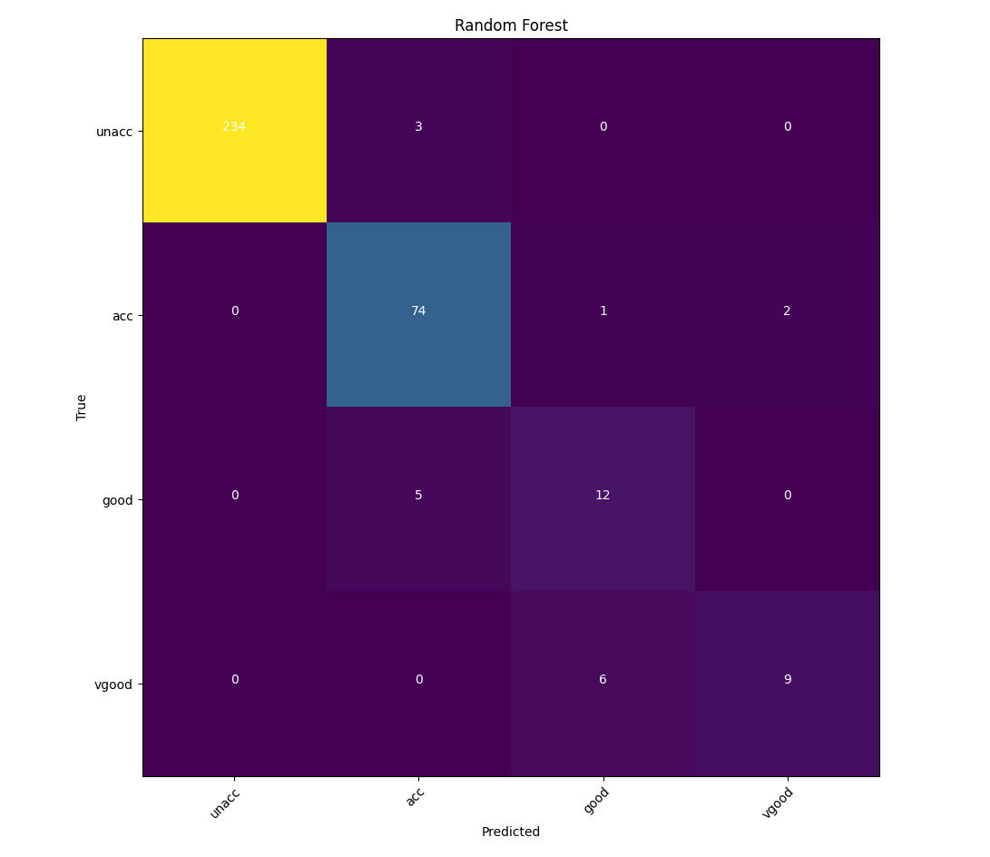

Balanced Random Forest:

brf = XGBRFClassifier(n_estimators=100, learning_rate=0.5)

brf.fit(x_train, y_train)

print(f"Score: {brf.score(x_test, y_test)}")

print(f"Mean absolute error: {mean_absolute_error(y_test, brf.predict(x_test))}")

print(classification_report(y_test, brf.predict(x_test), target_names=['unacc', 'acc', 'good', 'vgood']))

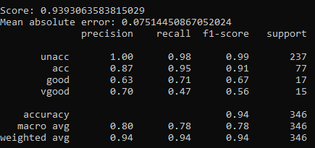

confusion = confusion_matrix(y_true=y_test, y_pred=brf.predict(x_test))

fig, ax = plt.subplots()

im = ax.imshow(confusion)

ax.set_xticks(np.arange(4), labels=['unacc', 'acc', 'good', 'vgood'])

ax.set_yticks(np.arange(4), labels=['unacc', 'acc', 'good', 'vgood'])

plt.setp(ax.get_xticklabels(), rotation=45, ha="right", rotation_mode="anchor")

for i in range(0, 4):

for j in range(0, 4):

text=ax.text(j, i, confusion[i, j], ha="center", color="w")

fig.tight_layout()

plt.xlabel('Predicted')

plt.ylabel('True')

plt.title('Balanced Random Forest')

plt.show()

